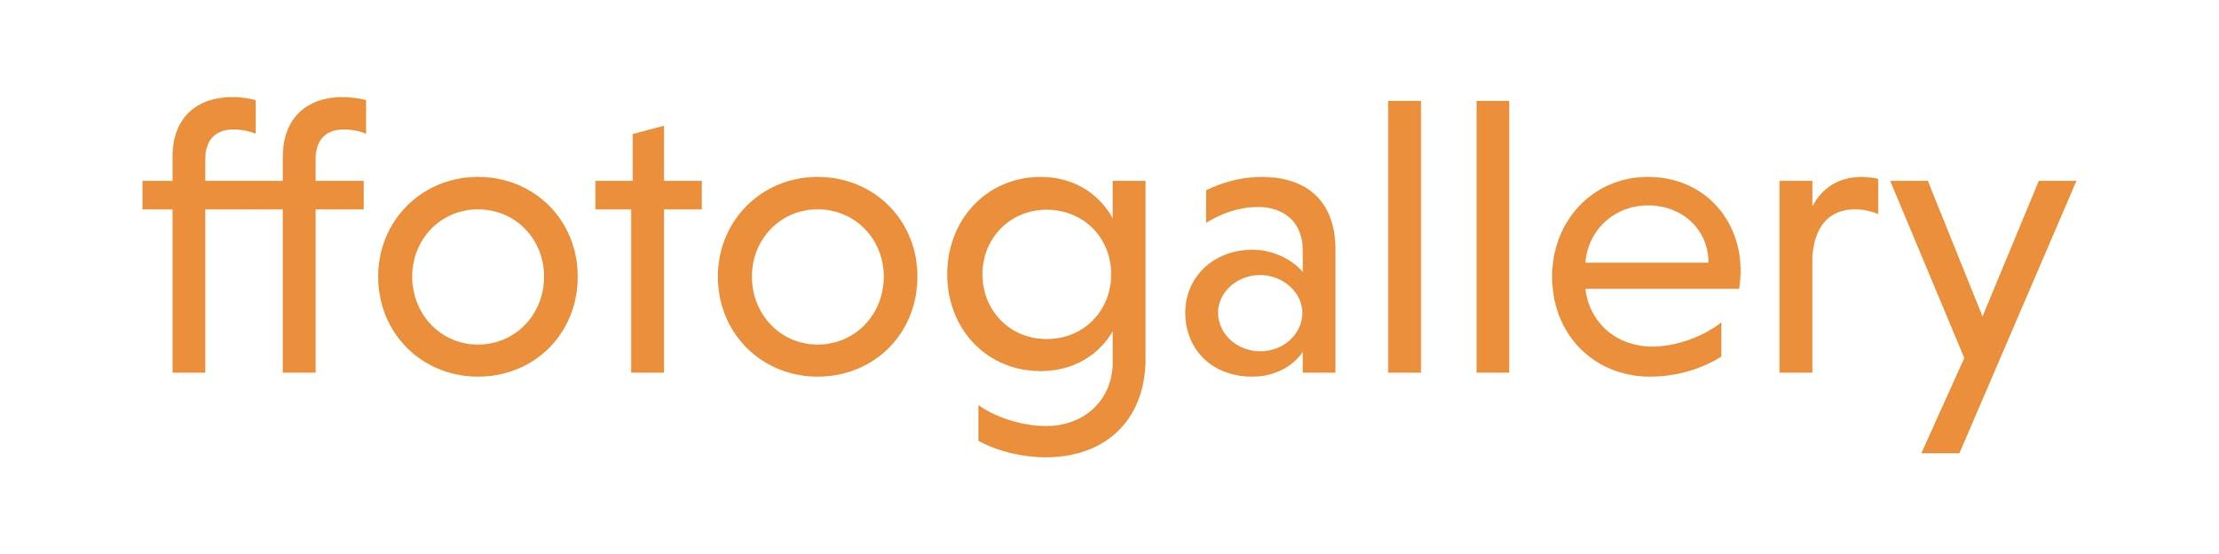
Ffurflen Gais: Swydd Kickstart

Rydym wedi paratoi ffurflen gais syml a gofynnwn i chi ei chwblhau a’i dychwelyd drwy’r e-bost i alex@ffotogallery.org. Os byddai’n well gennych wneud cais drwy fideo, rydym yn croesawu hynny hefyd (dim hirach na 5 munud os gwelwch yn dda). Yn eich cais, atebwch bob un o’r pum cwestiwn isod os gwelwch yn dda. Nid oes atebion cywir nac anghywir - mae angen i ni adeiladu darlun o bwy ydych chi a pham y mae’r cyfle hwn yn gyffrous i chi a sut y bydd yn eich helpu i lansio eich gyrfa broffesiynol yn y celfyddydau.

Gallwch wneud cais am fwy nag un swydd os dymunwch, ond gwnewch yn siŵr bod eich cais yn ystyried y gwahanol sgiliau sy’n ofynnol ar gyfer pob rôl.

Os byddwch angen arweiniad a chymorth ychwanegol i wneud eich cais, cysylltwch ag Alex Butler alex@ffotogallery.org os gwelwch yn dda. Bydd hithau’n hapus i drefnu galwad ffôn i drafod eich anghenion a’ch pryderon.

Y swydd(i) yr ydych yn gwneud cais amdani (amdanynt) (dilëwch fel y bo’n briodol):
Cynorthwyydd Marchnata a Chyfathrebu (ar gau)
Cynhyrchydd Digidol
Cynorthwyydd Arddangosfeydd a Digwyddiadau (ar gau)
Cynorthwyydd Technegol
Cynorthwyydd Gweinyddol

Eich enw:

Cyfeiriad:

E-bost:

Rhif Ffôn:

Dywedwch wrthym am eich cefndir a’ch addysg os gwelwch yn dda (mewn oddeutu 250 o eiriau). Pa brofiadau bywyd ydych chi wedi eu cael sy’n eich gwneud chi’n ymgeisydd addas ar gyfer y rôl? Rhowch wybod i ni am unrhyw brofiadau a chyflawniadau personol sy’n berthnasol yn eich barn chi.

Beth a ysbrydolodd eich diddordeb yn gyntaf yn y celfyddydau gweledol, neu’r celfyddydau yn fwy cyffredinol? (mewn oddeutu 150 o eiriau) Gallai fod yn arddangosfa, perfformiad neu ddigwyddiad yr aethoch iddo, llyfr neu ffilm, neu eich ymdrechion creadigol eich hun.

Pa brofiad perthnasol sydd gennych? (mewn oddeutu 250 o eiriau) Gallai’r profiad hwn fod yn sgiliau trosglwyddadwy a gawsoch drwy wneud gwaith cyflogedig, drwy wirfoddoli neu drwy interniaethau.

Beth fyddech chi’n gobeithio ei ennill o’r profiad o weithio i Ffotogallery fel Cynhyrchydd Creadigol? (mewn oddeutu 250 o eiriau) Er enghraifft, efallai y byddwch eisiau rhoi gwybod i ni am eich targedau gyrfaol a datblygiad personol, neu unrhyw feysydd o’n gwaith sydd o ddiddordeb arbennig i chi.

A oes unrhyw beth arall yr hoffech ei ddweud wrthym neu ei ofyn i ni am y cam nesaf yn y broses? (mewn oddeutu 250 o eiriau) Efallai bod hyn am anghenion penodol yn y gweithle neu ystyriaethau ymarferol fel cymorth i ail-leoli, ein polisi gweithio o gartref, ac ati. Gallai fod yn rhywbeth am eich targedau personol, eich gwerthoedd a’ch credoau nad ydych wedi gallu eu cyfleu yn y cwestiynau uchod.

Nodwch os gwelwch yn dda:

Byddwn yn trin yr holl geisiadau yn gwbl gyfrinachol. Mae ymrwymiad strategol Ffotogallery i gydraddoldeb yn gofyn bod yr holl ymgeiswyr yn cwblhau ac yn dychwelyd y Ffurflen Fonitro atodedig gyda’u cais. Mae’r ffurflen hon yn ddienw ac ni fyddwn yn ei defnyddio yn rhan o’r broses o lunio’r rhestr fer a’r cyfweliadau. Dim ond data cyfunedig dienw yr ymgeiswyr fydd yn cael ei basio ymlaen gan Ffotogallery mewn adroddiadau i arianwyr.

